„Programozás”
beadandó feladat
Készítette: Bene Zakariás
Neptun-azonosító: UAUYQF
E-mail: zackbene9@gmail.com
Kurzuskód: IT-18PROGEG
Gyakorlatvezető neve: Baksza Dávid
2024. január 12.

Tartalom
Felhasználói dokumentáció 3
Feladat 3
Futási környezet 3
Használat 3
A program indítása 3
A program használata billentyűzetről való bevitel esetén 3
A program használata fájlból való bevitel esetén 3
A program kimenete 4
Minta bemenet és kimenet 4
Hibalehetőségek 4
Fejlesztői dokumentáció 5
Feladat 5
Tervezés 5
Specifikáció 5
Visszavezetés 5
Algoritmus 6
Fejlesztői környezet 6
Forráskód 7
Megoldás 7
Függvénystruktúra 7
A kód 7
Tesztelés 10
Érvényes tesztesetek 10
Érvénytelen tesztesetek 11
Fejlesztési lehetőségek 11

Felhasználói dokumentáció

Feladat
Az átlagnál melegebb napok száma szerinti sorrend
A meteorológiai intézet az ország N településére adott M napos időjárás előrejelzést, az adott
településen az adott napra várt legmagasabb hőmérsékletet.
Készíts programot, amely megadja a saját átlagánál melegebb napok számának csökkenő
sorrendjében a településeket!

Futási környezet
IBM PC, exe futtatására alkalmas, 64-bites operációs rendszer (pl. Windows 11). Nem igényel egeret.

Használat

A program indítása
A program az bea_komplx_BeneZakarias\bin\Debug\net7.0\bea_komplx_BeneZakarias.exe
néven található a tömörített állományban.

A program használata billentyűzetről való bevitel esetén
Az bea_komplx_BeneZakarias.exe fájl elindításával a program az adatokat a billentyűzetről olvassa be a következő sorrendben:
# | Adat | Magyarázat
1. | Települése száma(n) és a napok száma(m) helyközzel elválasztva. | Nemnegatív szám
2. | 1. település napokra jósolt m hőmérséklet értéke
3. | 2. település napokra jósolt m hőmérséklet értéke
4. | 3. település napokra jósolt m hőmérséklet értéke
… | …
 | n. település napokra jósolt m hőmérséklet értéke

A program használata fájlból való bevitel esetén
Lehetőségünk van az adatokat fájlban is megadni. Ekkor a programot parancssorban a következőképpen kell indítani, feltételezve, hogy a bemeneti fájlok mellette helyezkednek el:
A1B2C3.exe < be1.txt
A fájl felépítésének a következő formai követelményei vannak. A fájl első sorában a helységek száma (n) és a madárfajok száma (m) van. A következő n sor mindegyikében m darabszám szerepel, közülük az i-edik sorban a j-edik szám az i-edik helységben a j-edik sorszámú fajból megfigyelt madarak száma. Például:
4 3
1 0 4
2 0 1
0 2 0
1 0 0

A program kimenete
A program kiírja a saját átlagánál melegebb napok számának csökkenő sorrendjében a településeket.

Minta bemenet és kimenet
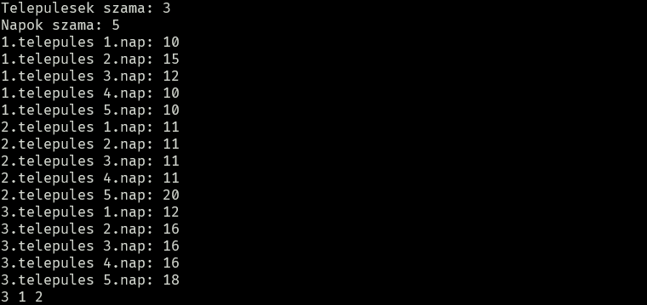

Hibalehetőségek
Az egyes bemeneti adatokat a fenti mintának megfelelően kell megadni. Hiba, ha bármelyik megadandó adat nem természetes szám. Hiba esetén a program azzal jelzi a hibát, hogy újra kérdezi azt.

Mintafutás hibás bemeneti adatok esetén:
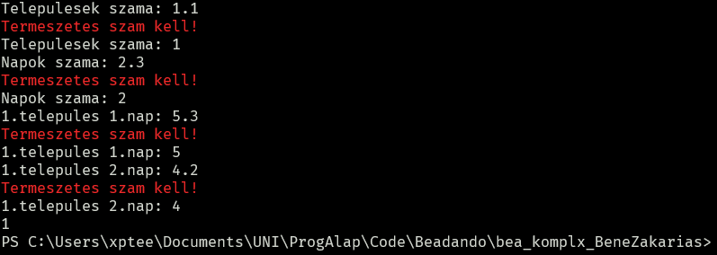

Fejlesztői dokumentáció

Feladat
Az átlagnál melegebb napok száma szerinti sorrend
A meteorológiai intézet az ország N településére adott M napos időjárás előrejelzést, az adott
településen az adott napra várt legmagasabb hőmérsékletet.
Készíts programot, amely megadja a saját átlagánál melegebb napok számának csökkenő
sorrendjében a településeket!

Tervezés

Specifikáció
Be: n eleme N, m eleme N,
telepulesek eleme N[1..n, 1..m]
Ki: sorban_eredmeny eleme N[1..n]
Fv: Atlag: N[1..m] -> R, Atlag(telepules) =
SZUMMA(i = 1..m, telepules[i]) / m
Fv: MelegebbNapokSzama: N[1..n], MelegebbNapokSzama() =
minden i eleme 1..n : eredmeny[i] =
DARAB(j = 1..m, telepulesek[i][j] > Atlag(telepulesek[i]))
Fv: FindMaxIndex: N, FindMaxIndex() =
MAX(i = 1..n, eredmeny[i], eredmeny[i] != -1) es eredmeny[maxind] = -1
Sa: eredmeny eleme N[1..n]
Ef: -
Uf: sorban_eredmeny = minden i eleme N[1..n] : sorban_eredmeny[i] =
FindMaxIndex(eredmeny)

Visszavezetés
Összegzés:
e..u ~ 1..m
f(i) ~ telepules[i]
s ~ Atlag()

Megszámolás:
e..u ~ 1..m
T(i) ~ telepulesek[i][j] > Atlag(telepulesek[i])
db ~ MelegebbNapokSzama()

Feltételes maximumkeresés:
e..u ~ 1..n
f(i) ~ eredmeny[i]
T(i) ~ eredmeny[i] != -1
(maxert, maxind) = (FindMaxIndex(), maxind)

Algoritmus

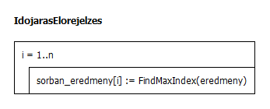

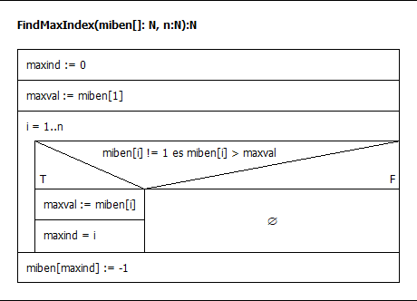

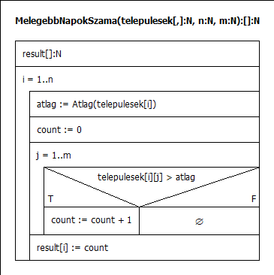

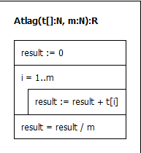

Fejlesztői környezet
IBM PC, exe futtatására alkalmas operációs rendszer (pl. Windows 11 Home). Visual Studio 2022 (Version 17.2.3) fejlesztői környezet vagy dotnet run a terminálban (dotnet 7.0).

Forráskód
A teljes fejlesztői anyag –kicsomagolás után– az A1B2C3 nevű könyvtárban található meg. A fejlesztés során használt könyvtár-struktúra:
Állomány | Magyarázat
bea_komplx_BeneZakarias\bin\Debug\net7.0\bea_komplx_BeneZakarias.exe | futtatható kód (a futtatáshoz szükséges fájlokkal)
bea_komplx_BeneZakarias\obj\ | mappa fordításhoz szükséges kódokkal
bea_komplx_BeneZakarias\Program.cs | C# forráskód
bea_komplx_BeneZakarias\teszt1.txt | teszt-bemeneti fájl₁
bea_komplx_BeneZakarias\teszt2.txt | teszt-bemeneti fájl₂
bea_komplx_BeneZakarias\teszt3.txt | teszt-bemeneti fájl₃
bea_komplx_BeneZakarias\teszt4.txt | teszt-bemeneti fájl₄
bea_komplx_BeneZakarias\teszt5.txt | teszt-bemeneti fájl₅
bea_komplx_BeneZakarias\bea_komplx.docx | dokumentációk (ez a fájl)

Megoldás

Függvénystruktúra

A kód
A Program.cs fájl tartalma:
/*
Készítette: ???
Neptun: ???
E-mail: ???
Feladat: Madármegfigyelés/ Helységek csupa máshol is előforduló madárfajjal
*/

using System;

namespace beadando_helysegek_csupa_mashol_madarral {
internal class Program {
static void Main(string[] args) {
// deklarálás: bemenet
int[,] mad;
// deklarálás: kimenet
// statikus tömbbel dolgozunk, így szükség van a db-re is
int db;
int[] helyseg;

mad = beolvas();
(db, helyseg) = kivalogat(mad);
kiir(db, helyseg);
}
static int[,] beolvas() {
if (Console.IsInputRedirected) {
return beolvas_biro();
}
else {
return beolvas_kezi();
}
}
static int[,] beolvas_biro() {
string[] sor = Console.ReadLine().Split(" ");
int n = int.Parse(sor[0]);
int m = int.Parse(sor[1]);

int[,] mad = new int[n, m];
for (int i = 0; i < n; i++) {
sor = Console.ReadLine().Split(" ");
for (int j = 0; j < m; j++) {
mad[i, j] = int.Parse(sor[j]);
}
}

return mad;
}
static int[,] beolvas_kezi() {
int n, m;
bool jo;
do {
Console.ResetColor();
Console.Write("Helységek száma = ");
jo = int.TryParse(Console.ReadLine(), out n) && n >= 0;
if (!jo) {
Console.ForegroundColor = ConsoleColor.Red;
Console.WriteLine("Természetes szám kell!");
}
} while (!jo);
do {
Console.ResetColor();
Console.Write("Madárfajok száma = ");
jo = int.TryParse(Console.ReadLine(), out m) && m >= 0;
if (!jo) {
Console.ForegroundColor = ConsoleColor.Red;
Console.WriteLine("Természetes szám kell!");
}
} while (!jo);

int[,] mad = new int[n, m];
for (int i = 0; i < n; i++) {
for (int j = 0; j < m; j++) {
do {
Console.ResetColor();
Console.Write("{0}. helyseg {1}. madárfaj darabszáma = ", i + 1, j + 1);
jo = int.TryParse(Console.ReadLine(), out mad[i, j]) && mad[i, j] >= 0;
if (!jo) {
Console.ForegroundColor = ConsoleColor.Red;
Console.WriteLine("Természetes szám kell!");
}
} while (!jo);
}
}

return mad;
}
static (int db, int[] helyseg) kivalogat(int[,] mad) {
int n = mad.GetLength(0);
int[] helyseg = new int[n];

int db = 0;
for (int i = 1; i <= n; i++) {
if (vanmadar(i, mad) && jo(i, mad)) {
db = db + 1;
helyseg[db - 1] = i;
}
}
return (db, helyseg);
}
static bool vanmadar(int i, int[,] mad) {
int m = mad.GetLength(1);

int j = 1;
while (j <= m && !(mad[i - 1, j - 1] > 0)) {
j = j + 1;
}
bool van = j <= m;
return van;
}
static bool jo(int i, int[,] mad) {
int m = mad.GetLength(1);

int j = 1;
while (j <= m && (mad[i - 1, j - 1] == 0 || masholis(i, j, mad))) {
j = j + 1;
}
bool mind = j > m;
return mind;
}
static bool masholis(int i, int j, int[,] mad) {
int n = mad.GetLength(0);

int k = 1;
while (k <= n && !(i != k && mad[k - 1, j - 1] > 0)) {
k = k + 1;
}
bool van = k <= n;
return van;
}
static void kiir(int db, int[] helyseg) {
if (Console.IsOutputRedirected) {
Console.WriteLine(db);
for (int i = 0; i < db; i++) {
Console.Write("{0} ", helyseg[i]);
}
Console.WriteLine();
}
else {
Console.ForegroundColor = ConsoleColor.Green;
if (db == 0) {
Console.WriteLine("Nincs a feltételnek megfelelő helység!");
}
else {
Console.WriteLine("{0} darab feltételnek megfelelő helység is van, sorszámaik:", db);
for (int i = 0; i < db - 1; i++) {
Console.Write("{0}, ", helyseg[i]);
}
Console.WriteLine(helyseg[db - 1]);
}
Console.ForegroundColor = ConsoleColor.Black;
Console.BackgroundColor = ConsoleColor.Gray;
Console.WriteLine("Kérem, nyomjon ENTER-t a folytatáshoz!");
Console.ResetColor();
Console.ReadLine();
}
}
}
}

Tesztelés

Érvényes tesztesetek
      - teszteset: be1.txt
Bemenet – nincs helyseg, nincs madarfaj
0 0
Kimenet
0
      - teszteset: be2.txt
Bemenet – 1 helység, 1 madárfaj, 1 darab
1 1
1
Kimenet
0
      - teszteset: be3.txt
Bemenet – 1 helység, 1 madárfaj, nincs madár
…
Kimenet
…
      - teszteset: be4.txt
Bemenet – …
…
Kimenet
…
      - teszteset: be5.txt
Bemenet – …
…
…
Kimenet
…

Érvénytelen tesztesetek
Billentyűzetes bevitel esetén
      - teszteset
Bemenet – szöveges adat
N = 11tizenegy
Kimenet
Újrakérdezés:
N =
      - teszteset
Bemenet – Negatív szám
N = -1
Kimenet
Újrakérdezés:
N =
…

8. teszteset
…

Fejlesztési lehetőségek
- Többszöri futtatás megszervezése
- Helységek és madárfajok nevének megadása
- Grafikus visszajelzés a számolás lépéseiről

